**Программа для скачивания файлов – ввод URL, скачивание в фоне, индикатор загрузки.**

**Функциональные требования**

1. Основной функционал

- Ввод URL файла для загрузки через текстовое поле.

- Валидация URL (проверка формата).

- Выбор папки для сохранения (FolderBrowserDialog / SaveFileDialog).

- Загрузка в фоновом режиме без блокировки интерфейса.

- Отображение прогресса загрузки (ProgressBar).

- Отображение:

- Прогресс в процентах.

- Скорость загрузки (КБ/с, МБ/с).

- Размер файла и скачанный объем.

- Кнопки управления:

- "Скачать" – начало загрузки.

- "Отмена" – прерывание загрузки.

- Уведомления о статусе ("Загрузка начата", "Завершено", "Ошибка").

2. Дополнительный функционал

- Очередь загрузок (последовательная загрузка нескольких файлов).

- Пауза и возобновление загрузки (при поддержке сервером докачки).

- История загрузок (сохранение списка скачанных файлов).

- Логирование ошибок (в файл или интерфейс).

**Технические требования**

1. Платформа и технологии

- Язык: C#

- Фреймворк: .NET Framework 4.7.2+ / .NET 6+

- Интерфейс: Windows Forms

- Библиотеки:

- System.Net.Http – для HTTP-запросов.

- Newtonsoft.Json (опционально) – для сохранения истории.

2. Системные требования

- ОС: Windows 10/11

- Память: 100 МБ свободного места.

- Интернет: Требуется подключение.

3. Обработка ошибок

- Некорректный URL → сообщение об ошибке.

- Отсутствие интернета → уведомление.

- Ошибки сервера (404, 403) → вывод статуса.

- Ошибки записи → сообщение "Не удалось сохранить файл".

**Диаграмма классов на plantuml**

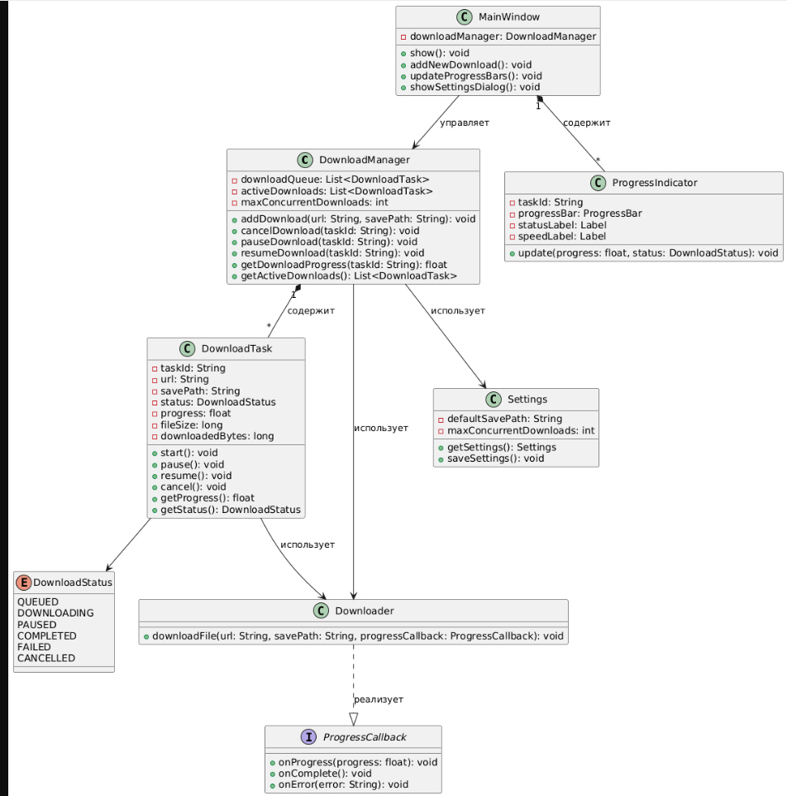

**Диаграмм вариантов использования на plantuml**

